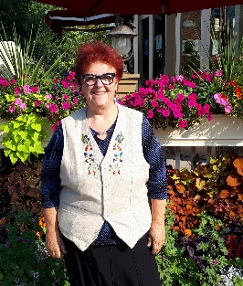
Diane Montreuil
Artiste visuel Métis Algonquine, éducatrice & curatrice. Elle occupe le poste d'Art & Culture au NMDC – Nation Métisse du Canada où elle siège au conseil d'administration dans la section Art & Culture depuis 2016 – mnoc.ca

En 2019, Diane a été nommée par le TCDSB (Commission Scolaire Catholique de Toronto) en tant que Gardienne du Savoir/Aînée en résidence et membre du Conseil Consultatif Autochtone. Elle collabore également avec différentes écoles du Grand Toronto depuis 2018, parlant de la culture autochtone et donnant des cours d'Art.

Les œuvres de Diane ont été exposées dans différentes Galeries d’Art et expositions à Toronto et à Ottawa depuis 2017 jusqu'à aujourd'hui. Les œuvres de Diane sont actuellement diffusés au Canada, aux États-Unis et en Europe.

En 2019, Diane a reçu une bourse du CAO (Conseil des arts de l'Ontario) en collaboration avec le Centre Culturel de Woodland. Elle a également reçu une autre bourse du CAO en 2022 pour enseigner l'Art Ancestral « peau de poisson tanné au thé ».

Diane utilise l'art comme outil de communication dans le but de guérir en donnant vie aux connaissances des enseignements de nos Grand-Mères/Aînées. Diane continue jusqu’à ce jour de suivre les enseignements traditionnels des Ainées.

Courriel : dianemontreuil13@yahoo.ca
Site web: https://dianemontreuil.com
“La vie est un voyage, et non une destination”

